Техники и приемы убеждения, часть 2



Авторы:
Щедрин Дмитрий Сергеевич, преподаватель ГБПОУ «СОУОР»;
Щедрин Сергей Васильевич, пенсионер, к.п.н.


Аннотация

Методическое пособие «Техники и приемы убеждения, часть 2» включает следующие разделы: (приемы убеждения, приемы изменения ценностей) и список источников информации (список литературы, список источников иллюстраций).
Методическое пособие содержит 18 рисунков.
Методическое пособие предназначено для студентов и преподавателей психологии средних профессиональных учебных заведений, слушателей курсов повышения квалификации (профессиональной переподготовки) системы дополнительного образования, а также учителей, педагогов лекторов, докладчиков и т.п.

Государственное бюджетное профессиональное образовательное учреждение «Саратовское областное училище (техникум) олимпийского резерва»

ТЕХНИКИ И ПРИЕМЫ УБЕЖДЕНИЯ

методическое пособие

часть 2

подготовили:

Щедрин Дмитрий Сергеевич, преподаватель ГБПОУ «СОУОР»;
Щедрин Сергей Васильевич, пенсионер, к.п.н.

г. Саратов
2024
СОДЕРЖАНИЕ

Аннотация ………………………………………….…………………………………………..….. 4 1. Техники и приемы убеждения …………………………….………………………………...... 5 1.7. Приемы убеждения …………………………………………………………………………… 5 1.8. Приемы изменения ценностей ……………………………………………………………. 16 2. Список источников информации …………………………………………….……................. 21 2.1. Список литературы …………………………….……………………………………….…. 21 2.2. Список источников иллюстраций ……….……..…………………..…………………...…. 21

АННОТАЦИЯ

Методическое пособие «Техники и приемы убеждения, часть 2» включает следующие разделы: (приемы убеждения, приемы изменения ценностей) и список источников информации (список литературы, список источников иллюстраций).
Методическое пособие содержит 18 рисунков.
Методическое пособие предназначено для студентов и преподавателей психологии средних профессиональных учебных заведений, слушателей курсов повышения квалификации (профессиональной переподготовки) системы дополнительного образования, а также учителей, педагогов, лекторов, докладчиков и т.п.

1. ТЕХНИКИ И ПРИЕМЫ УБЕЖДЕНИЯ

1.7. ПРИЕМЫ УБЕЖДЕНИЯ

В литературе собрано множество приемов, направленных на то, чтобы убедить или переубедить собеседников. При этом следует помнить, что те, которые крайне продуктивны в одних случаях, могут быть недостаточно продуктивны в других, поэтому мы собрали для вас достаточно большое количество разнообразных приемов.

1. «Ссылка на большинство» («Социальное доказательство», «Стадный инстинкт»)

Один из базовых приемов. По исследованиям, 85% населения земного шара – конформисты, для которых аргумент «правильности» поведения очень весом. Достаточно сослаться на мнение большинства или общепринятые нормы, и чаша весов склонится в вашу пользу.
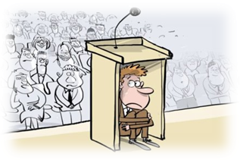

Рис. 22. «Ссылка на большинство»

Более хитрыми вариантами является косвенное убеждение с использованием стремления следовать примеру большинства. Например, в одной компании, чтобы создать убежденность востребованности определенного товара в рекламе говорили «если оператор занят, пожалуйста, перезвоните».

2. «Создание иллюзии собственных суждений»
Для преодоления негативизма собеседника создать иллюзию, что предлагаемая идея принадлежит ему самому (для этого достаточно лишь навести его на соответствующую мысль и предоставить возможность сделать вывод). С этой целью используется как предоставление определенной информации, так и прием вопросов, которые подталкивают человека к определенным выводам.

3. «Идентификация»
В этом случае, как правило, приводится пример, где главное действующее лицо максимально похоже на собеседника. Это приводит к более основательному восприятию подобного примера.

4. Использование эффекта Сократа


Задавайте вопросы, которые предполагают положительный ответ «Да». Начните разговор, задавая вопросы, которые предполагают положительный ответ, например: «Сегодня хорошая погода, не так ли?», «Вы хотели что то узнать?».

Рис. 23. Использование эффекта Сократа

Обратите внимание, что многие политики используют метод получения утвердительных ответов от толпы, когда им на каком-то митинге нужно завоевать электорат. Это не просто случайность, а четко работающий метод, которым ловко орудуют знающие люди.
Кстати. Одно из объяснений эффекта Сократа заключается в наличии определенных физиологических причин, объясняющих эффективность данного приема. Установлено, что когда человек говорит или слышит «нет» в его кровь поступают гормоны норадреналина, настраивающие его на борьбу. Наоборот, слово «да» приводит к выделению морфиноподобных веществ – «гормонов удовольствия» (эндорфинов).
Получив порцию гормона удовольствия, собеседник расслабляется, настраивается благожелательно, ему психологически легче согласиться, нежели вступать в борьбу.
Одной порции эндорфинов может оказаться недостаточно, чтобы перебороть плохое расположение духа, в котором, возможно, пребывает собеседник. Кроме того, человек не способен мгновенно перестроиться с одного настроения на другое, надо дать ему больше времени и больше гормонов удовольствия, чтобы обеспечить этот процесс.
Предваряющие вопросы должны быть короткими, чтобы не утомить собеседника, не отнимать у него много времени. Кроме того, при длительной подготовке к основной части разговора увеличивается вероятность того, что кто-то вмешается (телефонным звонком или визитом) в разговор, и ваша «заготовка» пойдет на пользу другому.

5. «Внимание к перспективам»

Подумай о будущем! Часто, чтобы убедить или переубедить кого то (в плане совершения или не совершения человеком определенных поступков) мы провоцируем его мысли о том, как именно такое поведение скажется на его будущем. Типичный прием, однако, также не следует забывать о наличии такового. Здесь важно акцентировать внимание на указание определенных выгод или потерь (важных именно для самого (!) человека, а не для некоего среднего) от подобного поведения.

Рис. 24. «Внимание к перспективам»

Убеждая человека, рисуйте для него светлое будущее, помогите ему представить новую жизнь, предложите решение насущных вопросов. При этом важно самому излучать позитив, оптимизм и уверенность – образ человека, которому хочется соответствовать.

6. Наглядность и примеры

Довольно часто просто констатировать правду недостаточно. Она нуждается в наглядности. Конечно, это не обязательно должно быть чем-то материальным. В разговоре это может быть искусная словесная иллюстрация или притча, способствующая пониманию вашей мысли.
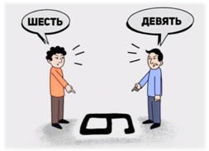

Рис. 25. Наглядность и примеры

К числу наглядных средств могут относиться: рисунки, графики, предметы, образцы продукции, образные сравнения. Все эти средства должны быть понятными, доступными для разглядывания, воображения. Также могут использоваться интерактивные средства, в которых человек сам совершает конкретные действия, приводящие к определенным последствиям.
Конкретные и наглядные примеры позволяют убедить в более общем положении. При этом важно подобрать такой пример, который будет вызывать соответствующий эмоциональный отклик.
Кстати. Вариантом данного приема является прием «Видимые вещи». Одним известным примером использования данного приема является выступление госсекретаря США Колина Пауэлла в Совбезе ООН в 2003 году. Политик напугал мировое сообщество арсеналом боевых отравляющих веществ, который якобы имеется у Саддама Хусейна. В качестве доказательства он достал из кармана пиджака небольшую пробирку с белым порошком. Пауэлл утверждал, что это и есть образец химического оружия, который выкрала из секретной лаборатории президента Ирака доблестная американская разведка.
К чему привело это представление – известно. Вскоре США атаковали суверенный Ирак всей мощью своих вооруженных сил и превратили эту страну в постоянно тлеющий очаг нестабильности на Ближнем Востоке. А химическое оружие так и не нашли.

7. «Яркие образы»
Никакое убеждение невозможно без использования сильных и ярких образов. Именно они позволяют иногда «пробить» упертость собеседника и его нежелание признавать очевидное. Сообщаемые факты и общие положения должны быть такими, чтобы вызывать эмоциональную реакцию.

8. «Подсластить»
Определенное мнение и позиция может быть для человека более комфортными. С большей вероятностью человек поверит в то, что позволяет ему поддерживать свою самооценку, согласуется с его ранее сложившимися представлениями и дает надежду на лучшие перспективы в будущем («Ах, обмануть меня не трудно!.. Я сам обманываться рад!» – А.С.Пушкин).

9. «Ошеломить»

Прием предполагает использование необычной информации. Иногда человек больше верит в ту информацию, которая кажется ему более важной, версию, вероятность которой объективно невысока, но в случае ее истинности – способной сильно повлиять на жизнь убеждаемого. Так, в случае аварии, люди могут поверить в более пугающую и необычную версию, нежели связанную с обычной неисправностью техники.

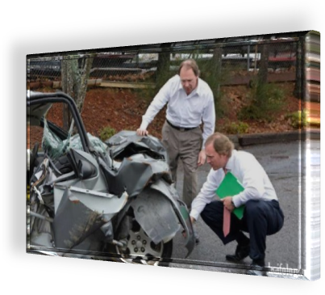

Рис. 26. «Ошеломить»

10. «Смешение известного и нового»
Прием позволяет придать больше убедительности новой информации. Новое более убедительно, если сочетается с фактами, которые уже известны убеждаемому. Это создает общий убеждающий фон достоверности сказанного. Человек с большей охотой поверит в версию, которая будет согласовываться с его другими представлениями о мире и подтверждает его (иногда не очень логичные) точки зрения на что-либо еще.

11. Косвенное убеждение и метод вопросов
Большинство взрослых людей и подростков при попытке убедить или переубедить их в чем-либо занимают явно обороняющуюся позицию. В штыки встречают какие-либо аргументы или формально соглашаются, оставаясь при этом при своем мнении. Преодолеть подобное сопротивление возможно, если избрать тактику непрямого убеждения. Выводы человек вроде как делает сам. Но та информация, которая ему преподносится и так подразумевает определенные выводы. Они, конечно, прямо не озвучиваются, однако эффект – тот же самый. Главное здесь – не переоценить интеллектуальные возможности убеждаемых, поскольку человек он…такой… не всегда способен к жестко-логическим построениям.

12. «Минимизация альтернатив» («псевдоальтернатива»)



«Ты уберешь игрушки сейчас или после обеда? Это хорошо или плохо? Это скорее много или скорее мало?» Во всех случаях, убеждаемого подталкивают к одной из альтернатив, которые на самом деле не являются всеми возможными вариантами мнений или решений. Искусственное сужение всех возможных вариантов к ограниченному количеству в итоге направляет убеждаемого в определенную сторону.

Рис. 27. «Минимизация альтернатив»

13. Прием «абстрагирование»
Использование данного приема позволяет снизить сопротивление у убеждаемого и влияние его изначальной предвзятости. Убеждаемому предлагается рассмотреть ситуацию без конкретных имен, времени и абстрагироваться от некой конкретики.
Вместе с тем, следует понимать, что данный прием может быть использован и с рядом манипуляторских техник убеждения, например, если предоставляются не все факты, а только те, которые выгодны для убеждающего.

14. Использование сильных слов и правильные формулировки
Убедительная речь состоит из слов, которые вызывают отклик. Этот метод постоянно используется в рекламе.
Кстати. Конечный результат восприятия информации зависит от ее подачи. Одно и то же утверждение, в зависимости от формулировки, смысловых акцентов, может быть представлено как в негативном, так и в позитивном свете, как выгода или потеря.
Просто представьте, что вам нужно убедить человека быть более аккуратным за рулем. Вы, конечно, можете сказать, что каждый день на дорогах происходят тысячи аварий или несчастных случаев. Но лучше построить фразу иначе: «Каждый день на дорогах гибнут тысячи людей» или «Каждый день тысячи аварий заканчиваются смертью».
Смерть – более сильное слово, чем случай.
Рекомендуют также использовать положительные формулировки для создание положительного отношения и отрицательные – для создания негативного. Например, использовать вместо слова «анти» позитивные коннотации «про» или «за». Например, общественное движение лучше назвать «за природу», а не «против застройки».

15. «Пословицы и поговорки»
Многие из подобных изречений воспринимаются большинством слушателей как некоторые аксиомы, не требующие доказательств, хотя практически на каждый случай в фольклоре можно найти поговорки противоположенные по смысл друг другу.

16. Детализация
Описание деталей (причем необязательно имеющих отношение к делу) делает в глазах слушателя сообщение более достоверным.

17. Побуждение к проявлению позиции
Если человек сделал определенное заявление или согласился с чем-то, то в дальнейшем ему сложнее поступать в противоречии со своими же словами. Соответственно еще сложнее человеку свернуть с намеченного пути, если он проработал детальный план и уже сделал несколько шагов.

18. Образность и использование аналогий

Убедительность речи в значительной мере, как показывают социологические исследования, зависит от ее характера, образности, афористичности. Если ваша речь суха, невыразительна, монотонна, то она вряд ли заинтересует слушателей и вести здесь речь об убеждении вряд ли стоит. Если же вы полны вдохновения, то непременно вызовите интерес у слушателей, передав им его часть.

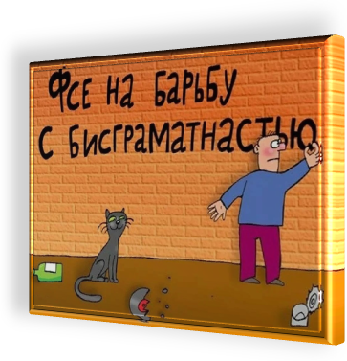

Рис. 28. Образность и использование аналогий

Использовать выразительные средства искусства можно в любой речи: официальной, торжественной, бытовой и др. От этого речь ваша только выиграет.
Отдельно все-таки стоит отметить использование метафор, притч и аналогий. Образные сравнения (это все равно что…, это как если бы…) обладают серьезным убеждающим эффектом, даже если они не совсем корректны
Кстати. Во время перестройки экономики на рыночные рельсы один из ораторов говорил о том, что нужно менять все кардинально «Нельзя быть немножко беременной, ты или беременна или нет!». Подобное сравнение может создавать убеждающий эффект несмотря на то, что сравниваются совершенно разные процессы.

19. Акцент на точке зрения значимых и уважаемых для человека людей
Если кто-то оказался в группе людей, чьи взгляды противоположны его взглядам, то он заведомо готов отвергнуть все то, что слышит. В данном случае психология подтверждает факты, известные в практике: человек всегда охотно соглашается с тем, что утверждает его приятель, однако заведомо отвергает то, что говорит несимпатичный ему человек или оппонент.
Кстати. Иногда исследователи наблюдали так называемый эффект бумеранга – в среде слушателей с отличающимися взглядами каждый аргумент, который может поменять взгляд слушателя, только укрепляет его уверенность в правильности собственной позиции.

20. Обоснования и неопределенность
Вполне понятно, что обоснованная точка зрения является более весомой. Ответы на вопросы «почему это так», «как это произошло», «почему», «для чего» и т.п. – делает точку зрения и мнение более весомым.

Парадокс при этом заключается в том, что зачастую важен … просто сам факт обоснования. Например, в одном из экспериментов, два человека просили пропустить их вне очереди. Люди в очереди чаще пропускали человека с наличием несколько странного обоснования для этого (например ... «потому что я опаздываю»), нежели человека без каких-либо обоснований.

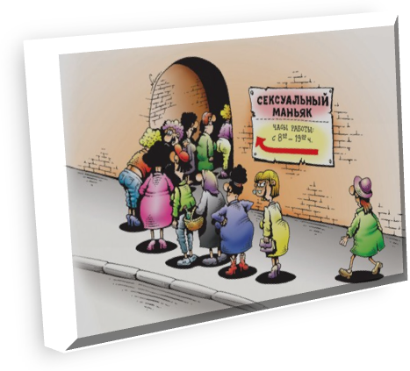

Рис. 29. Обоснования и неопределенность

В некоторых случаях неопределенное объяснение даже позволило сидящим в очереди додумать что-то свое:
- Вы могли бы меня пропустить? Я не могу долго ждать.
- Почему Вы не можете подождать как другие?
- Я…я не могу Вам сказать.
При этом молодые девушки подумали, что парень спешит на свидание, студенты – что опаздывает на занятия, а престарелые – что беда со здоровьем. Все вежливо покивали и пропустили.
Кстати. Достаточно специализированный прием используется для снятия ответственности с кого-либо по отдельным вопросам. Прием заключается в том, что детально рассматриваются все возможные причины, которые привели к определенной ситуации. По итогу рассмотрения оказывается, что степень вины или ответственности на ситуацию лежит на большом количестве людей, а свершение события сильно зависело от случая.
Аналогом приема является перенос ответственности – подробным образом рассматриваются действия (или бездействие) некоторого лица, которые, так или иначе, а возможно и совсем косвенно, повлияли на ситуацию. Любого человека можно обвинить в итоге в чем угодно просто потому, что он не прикладывал усилий для профилактики чего-либо.

21. Двусторонняя аргументация

Для большей убедительности излагаются как преимущества, так и недостатки предлагаемой позиции или точки зрения. В ряде случаев действительно лучше, если собеседник узнает о недостатках от убеждающего, чем от других, что создаст у него впечатление непредвзятости убеждающего. Еще более целесообразно использовать в случаях, когда о недостатках убеждаемый уже сам прекрасно осведомлен и в этом случае убеждающий получает только бонус к истинности и непредвзятости других своих суждений в глазах убеждаемого.

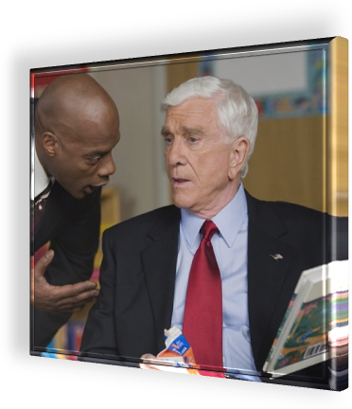

Рис. 30. Двусторонняя аргументация

22. Подключение единомышленников
Несколько человек гораздо более убедительны. Иногда даже привлечение случайного слушателя, который буквально «проходил мимо» делает позицию более весомой.

23. Повтор мысли собеседника
Простым повторением вы показываете человеку, что слушаете и понимаете его. Обычно достаточно перефразировать утверждение собеседника, чтобы спустя определенное время создать у него ощущение того, что Вы являетесь вдумчивым и умным человеком.

24. Сильные доводы в последнюю очередь
Об этом уже говорилось уже ранее, самые сильные доводы лучше использовать в завершении аргументации.

25. Использование пойнтеров
Использование пойнтеров позволяет не только уточнить позицию собеседника и понять его точку зрения, но и найти слабые места в его аргументации.
Пойнтеры необходимы, если вам нужна точная информация, без которой не достичь взаимопонимания и результата. Пойнтеры необходимы нам, чтобы лучше понять друг друга, помогают уточнить, какой смысл каждый из партнеров по общению вкладывает в те или иные слова, и на основе этого быстрее разобраться с вопросом.

УТОЧНЕНИЕ СМЫСЛА СУЩЕСТВИТЕЛЬНЫХ
1
«А какой смысл вы вкладываете в слово...?
А что для вас значит...?»
Если три человека обсуждают производительность, то для каждого из них это слово может иметь специфическое значение: для одного — главным будет скорость производства, для другого — люди, для третьего — машины, для четвертого – прибыль и т.п.
УТОЧНЕНИЕ СМЫСЛА ГЛАГОЛОВ
2
Как именно? Когда?
В каком виде будет результат?
Например, собеседник говорит вам: «Я приготовлю доклад к 12-му числу». «Как именно вы приготовите доклад?» — последует вопрос. В самом деле, доклад можно приготовить по-разному: в устной форме, в рукописи или напечатать с рисунками и плакатами. И только вашему собеседнику это известно. Вам же лучше узнать об этом сейчас, не дожидаясь 12-го числа.

УТОЧНЕНИЕ СМЫСЛА ПРАВИЛ
3
К словам «должен», «надо» задайте вопрос: «А что будет, если я не сделаю этого? А что будет, если вы не сделаете этого?»
В жизни человека существует множество правил, обычно выражаемых в словах: «должен», «не должен», «надо», «нельзя» и иногда их нужно пересматривать «свежим взглядом».
Подвергая сомнению правила, мы можем обрести новые возможности и новые выборы, способы действия. Это наиболее полезно в общении с самим собой, но использовать с другими людьми его нужно осторожно, чтобы не вызвать агрессию собеседника.

УТОЧНЕНИЕ ОБОБЩЕНИЙ
4
«Действительно никто (никогда, все…)?», «Возможны ли исключения?», «Были ли исключения?», «Когда это возможно?» и т.п.

Обобщая, мы используем слова «все», «всегда», «каждый», «никогда», «все говорят», «никому не верю», которые, как правило, не соответствуют истине. Это обобщающие слова, а они игнорируют исключения из правил, ограничивают наше поведение, закрывая пути, которые могли бы привести к решению многих проблем.
УТОЧНЕНИЕ СРАВНЕНИЙ
5
«Лучше по сравнению с чем?», «Хуже по сравнению с чем?» и т.п.
Аналогичным образом ситуация и в случае сравнений, таких как «лучше», «хуже», «легче», «быстрее» и др.

Рис. 31. Использование пойнтеров

Некоторые советы и приемы не вошли в общий перечень, которые, ну… на наш взгляд достаточно сомнительны и скорее забавны. Однако возможно, что и в них что-то есть.
Эффект прикосновений. Сломайте барьер прикосновений. Неважно, оформляете вы сделку или приглашаете кого-то на свидание, прикоснитесь к этому человеку невзначай.


Легкое прикосновение может увеличить ваши шансы на продвижение товара или услуги – у собеседника на подсознательном уровне активируется желание сблизиться.

Рис. 32. Эффект прикосновений

Повесьте зеркало. Зеркало стимулирует честность. Детям предложили взять одну конфету из корзины и вышли. Ребёнок оставался один на один с корзинкой конфет и боролся с искушением взять больше, чем одну. В результате, 33% детей взяло больше одной конфеты. Когда рядом с корзинкой повесили зеркало, количество нечестных детей сократилось до 8%.


Когда человек видит своё отражение, он старается вести себя в соответствии с принятыми им социальными нормами. Правильно поставленные зеркала способствуют тому, чтобы дети лучше вели себя по отношению друг к другу.

Рис. 33. Повесьте зеркало

Некоторые авторы утверждают, что рифмованные фразы не просто лучше звучат или легче запоминаются, но и более убедительны. Сложно сказать – так ли это, однако по факту – если они запоминаются лучше, то действительно могут оказывать свое влияние и тогда, когда собственно что-то другое забывается. А если они еще были первыми – то вполне возможно что эффект имеет место быть.
Кофеин помогает убеждать. Напоите человека стаканом кофе и начинайте убеждать. Всё дело в том, что кофеин снижает способность противостоять убеждениям. Однако это работает только когда утверждение хорошо обосновано. При плохих аргументах вам не поможет даже литр кофе.

1.8. ПРИЕМЫ ИЗМЕНЕНИЯ ЦЕННОСТЕЙ

При убеждении в большинстве случаев оказывается необходимым изменить оценку определенных вещей или событий, изменить отношение к ним. Существует ряд приемов, связанных как раз с изменением отношения к чему-либо.

Интересно, но вопрос как именно мы определяем ценность чего-либо для себя – не так прост. С одной стороны – человек больше ценит то, что позволяет ему добиваться поставленных целей, дарит приятные ощущения, позволяет удовлетворить определенные потребности. С другой – существуют некоторые приемы, позволяющие искусственно завысить или занизить подобную ценность.

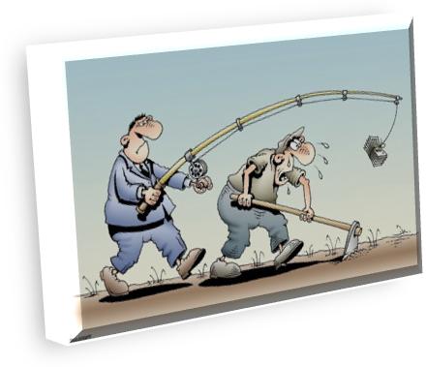

Рис. 34. Определение ценности чего-либо

Например, убежденность в дефиците чего-либо будет повышать ценность в глазах субъекта. Если он уже приложил определенные усилия чтобы получить нечто – это нечто также в его глазах и лично для него обладать большей ценностью. Если человек убежден, что это «нечто» – естественная составляющая часть жизни других людей, работает феномен «стадного инстинкта» и человек будет стараться не «выбиваться из коллектива» и т.д.
Оценка ценности в любом случае осуществляется по двум направлением:
А. Личная линия.
Б. Общественная.
При этом общее итоговое решение зависит как от первого так и второго. У большинства личная линия преобладает (если сам что-то попробовал и оценил, то мнение другого уже не так важно, однако если сам не пробовал, то мнение другого – это то, на что большинство начинает ориентироваться).
А. В целом можно говорить о том, что в первую очередь при прочих равных средний человек будет опираться на имеющийся у него личный опыт (например, при оценке ценности определенного товара).
Б. Если личного опыта у него нет, то он начинает поневоле выстраивать некоторые предположения – основывающиеся на его опыте использования близкого или похожего.
В. Если у него нет личного опыта, то человек начинает опираться на опыт других, при этом будет иметь значение личность этого другого человека (его авторитет в его глазах). В первую очередь – близкие люди, специалисты, известные деятели и т.д. Аналогично если нет мнения по конкретным вещам – используются также наиболее близкие и похожие.
Г. Параллельно с этим все равно идет оценка и по «личной» линии. И здесь начинает срабатывать маркетинг продуктов:
- привлекательная цена;
- доступность или редкость;
- внешний вид (упаковка, оформление и т.д.).
Рассмотрим некоторые приемы, позволяющие влиять на восприятие ценности чего-либо.
Приобщение.

Это одна из тех вещей, которые до сих пор мало изучены в психологии. Однако не только статус, но именно это побуждает людей покупать вещи знаменитых людей, картины известных художников и т.д. Желание быть «частью чего-то большего, чем он сам» проявляется в желаниях быть частью группы или служить «великой цели».


Рис. 35. Приобщение

Секретные ингредиенты. Если это некоторые реальные предметы – человек может быть убежден в том, что это обладает некой «особостью». Эта же самая «особость» есть в закрытых клубах, в которые человек стремится попасть или в особых личных качествах, которые встречаются редко.
«Не как все». Парадокс, но стадный инстинкт порой работает наоборот. Человек стремится к тому, что будет выделять его из толпы, стремится обладать качествами или вещами, которых ни у кого нет.
«Разбиение». Прием связан с тем, что убеждающий уменьшает субъективную ценность тех затрат, которые человек совершает. Например, при продаже автомобиля продавец говорит о том, что таковой будет стоить покупателю всего лишь 199 долларов в месяц.
Выбор. Выбор это здорово и когда человек лишен этого выбора это создает у него негативное впечатление и заставляет сопротивляться. Человек предпочтет в большинстве случаев возможность выбора из определенных альтернатив. Однако количество альтернатив не должно превышать комфортный уровень.

Слишком большое количество возможностей и разнообразие тоже многих стрессируют и поневоле человек старается упростить себе решение.


Рис. 36. Выбор

Так, ограничение линейки продуктов шампуня увеличило спрос, потому что покупатель до этого, затрудняясь принять решение по выбору из слишком большого количества альтернатив, выбирал шампуни другой компании, с чуть меньшим ассортиментом. Ему было проще принять решение. Когда компания сократила ассортимент – продажи … выросли!
«Особое название». Каждое явление или предмет, выраженное разными словами, могут иметь разную эмоциональную окраску. Например «наш разведчик» воспринимается положительно, а «их шпион» воспринимается отрицательно, хотя оба слова имеют одинаковое значение. Таким образом, одно и тоже значение можно выразить разными словами. Нам надо подбирать такие формулировки, которые нам более выгодны.
Кстати. Как накормить привередливого ребенка? Приготовьте на обед «кабачки по-негритянски» или пусть у вас на столе окажется «упма», «кичри», «сабджи» и «карамельное бурфи». Это лучше, чем каша, рис, печёные овощи и конфеты.
«Красивая обертка».

Когда особенно не на что опереться наши оценки начинают базироваться больше на внешней привлекательности предмета, его описании или историям, с которым он связан. Более крупная тара или высокая стоимость, знакомые «бренды» создают у нас иллюзию лучшего качества товара.

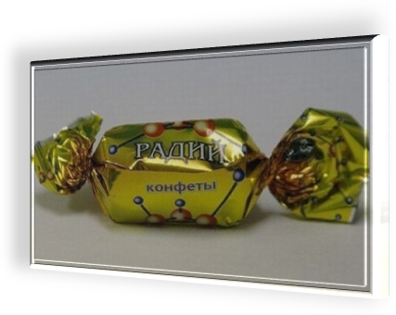

Рис. 37. «Красивая обертка»

Кстати. Интересно, но как и в случае предыдущего приема – прекрасно работает на детях, у которых оформление того же самого блюда приводит к тому, что они все-таки его начинают кушать.
«Заражение эмоциями». В ходе общения происходит не только обмен информацией, но и обмен отношениям к различным вещам. Даже от того, как именно и каким тоном произносится что-либо – зависит то отношение, которое поневоле будет передаваться слушателю.
«Выгодное сравнение» или «изменение точки отсчета». Если сначала поднять гирю в 24 килограмма, а потом поднять гирю в 16 кг, вы ощутите, какая она лёгкая. С другой стороны, если вы сначала поднимите 8 кг, а затем 16 кг, то та же самая гиря вам покажется тяжелее. Дело тут не в гире, а в восприятии.

У вас хорошая зарплата? Ответ на этот вопрос зависит от того, что именно вы берете за точку отсчета. Немногие, кто отвечает на этот вопрос положительно – это не те, которые имеют доход выше среднего, это люди … у которых просто недавно подняли зарплату. Еще не сместилась точка отсчета. Однако, если ответивших «да, вполне» спросить через полгода, они уже не будут так уверенно отвечать, а некоторые даже утверждать, что вообще то нет … (хотя фактически – ничего не поменялось).

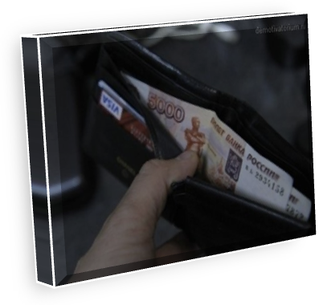

Рис. 38. «Выгодное сравнение» или «изменение точки отсчета»

Любое мнение, касающееся оценок с неопределенной точкой отсчета, меняется именно так. Посмотрев документальный фильм о жизни в бедных кварталах, некоторые с удивлением обнаруживают, что их уровень жизни – вполне так ничего.
«И чего я вчера жаловался? У меня вообще мясо с макаронами на ужин! Да и вообще просто ужин есть и то хорошо! И одежда почти не рваная! Да я счастливчик, черт побери! Успешный человек! Мне даже пешком 10 км на работу не надо идти, трамвайчик довозит! И еду добываю не в джунглях, а в магазине покупаю. Жизнь удалась!»
Прием «Выгодное сравнение» как раз и заключается в том, что для убеждаемого находят определенную ситуацию и объект, сравнение с которыми приводит к определенным суждениям – например, подтвердить ценность определенных вещей или важность определенного поведения.
Прием «выгодное сравнение» неплохо сочетается с приемом «псевдовыбор», когда убеждаемому предлагается ограниченное количество вариантов, при котором все остальные варианты являются явно проигрышными, но на фоне которых предлагаемое кажется вполне приемлемым.
Прием «малые недостатки – большие преимущества». В центр внимания ставятся незначительные недостатки, не имеющие принципиального значения и серьезные «положительные» свойства, которые имеют весомый характер в глазах убеждаемого.
Ассоциации.

Повышение или понижение ценности может также происходить через ассоциации. Суть приема – вызвать через преподносимый образ (понятие, лозунг, идею, предмет) ассоциацию с чем-либо или кем-либо, имеющим в глазах объекта определенную ценность.


Рис. 39. Ассоциации

Заметьте, что в рекламе различных товаров все-таки обычно снимают привлекательных людей, а не тех, ассоциации с которыми нового продукта могут сказаться негативно. Яркие образы, вызывающие приятные чувства у зрителя, поневоле ассоциативно связываются с определенными товарами, что приводит к более положительному отношению к рекламируемому.
«Показ другой стороны» («Зато…»). Использование такого приема предполагает умение находить положительные моменты даже в непростых ситуациях или предметах с невысокой ценностью
- «Потеряли деньги – зато получили жизненный опыт, а это вообще бесценно».
- «Потратили много нервов впустую. Зато развили свою стрессоустойчивость».
- «Быстро выходит из строя. Зато за год себя более чем окупит и как раз будут деньги, чтобы купить что-нибудь солиднее».
- «Не соответствует желаемому» – «лучше чем ничего».
- «Маленький монитор – зато экономия места и более высокая четкость изображения» и т.п.

2. СПИСОК ИСТОЧНИКОВ ИНФОРМАЦИИ

2.1. СПИСОК ЛИТЕРАТУРЫ

- Щедрин, Д.С. Техники и приемы убеждения // Официальный сайт ГБПОУ СОУОР [Электронный ресурс]: [сайт]. URL: https://souor.siteedu.ru/partition/47915/.

2.2. СПИСОК ИСТОЧНИКОВ ИЛЛЮСТРАЦИЙ

- Рис. 22. Использована картинка, размещенная по адресу: https://papik.pro/izobr/uploads/posts/2023-02/medium/1677117171_papik-pro-p-karikatura-orator-na-tribune-3.jpg.
- Рис. 23. Использована картинка, размещенная по адресу: https://papik.pro/izobr/uploads/posts/2023-02/medium/1677073820_papik-pro-p-sokrat-karikatura-7.jpg.
- Рис. 24. Использована картинка, размещенная по адресу: https://kartinkof.club/uploads/posts/2022-03/thumbs/1648725744_46-kartinkof-club-p-kartinki-smeshnie-fantazii-52.png.
- Рис. 25. Использована картинка, размещенная по адресу: https://papik.pro/izobr/uploads/posts/2023-03/medium/1677756460_papik-pro-p-u-kazhdogo-svoya-pravda-karikatura-11.jpg.
- Рис. 26. Использована картинка, размещенная по адресу: https://kartinkof.club/uploads/posts/2022-07/thumbs/1657083769_11-kartinkof-club-p-demotivatori-pro-avarii-11.jpg.
- Рис. 27. Использована картинка, размещенная по адресу: https://kartinki.pibig.info/uploads/posts/2023-03/1680275348_kartinki-pibig-info-p-sishchiki-smeshnie-kartinki-arti-29.jpg.
- Рис. 28. Использована картинка, размещенная по адресу: https://kartinki.pibig.info/uploads/posts/2023-03/1680234720_kartinki-pibig-info-p-kartinki-pro-gramotnost-smeshnie-arti-4.jpg.
- Рис. 29. Использована картинка, размещенная по адресу: https://papik.pro/izobr/uploads/posts/2023-03/medium/1677805198_papik-pro-p-ochered-v-poliklinike-karikatura-38.jpg.
- Рис. 30. Использована картинка, размещенная по адресу: https://cdn.humoraf.ru/wp-content/uploads/2021/01/foto-prikoly-ot-25-01-2021-humoraf-ru-20.jpg.
- Рис. 32. Использована картинка, размещенная по адресу: https://kartinkof.club/uploads/posts/2022-04/thumbs/1649991647_4-kartinkof-club-p-obyatiya-kartinki-prikolnie-4.jpg.
- Рис. 33. Использована картинка, размещенная по адресу: https://www.funnyart.club/uploads/posts/2023-02/thumbs/1675633843_www-funnyart-club-p-selfi-v-zerkale-prikol-shutki-13.jpg.
- Рис. 34. Использована картинка, размещенная по адресу: https://kartinkof.club/uploads/posts/2022-04/thumbs/1649993317_12-kartinkof-club-p-kartinki-motivatsiya-prikolnie-12.jpg.
- Рис. 35. Использована картинка, размещенная по адресу: https://papik.pro/izobr/uploads/posts/2023-02/medium/1677051301_papik-pro-p-karikaturi-bolelshchikov-4.jpg.
- Рис. 36. Использована картинка, размещенная по адресу: https://kartinkof.club/uploads/posts/2022-03/thumbs/1648664710_11-kartinkof-club-p-pomogite-kartinki-smeshnie-12.jpg.
- Рис. 37. Использована картинка, размещенная по адресу: https://kartinkof.club/uploads/posts/2022-07/thumbs/1657206081_2-kartinkof-club-p-demotivator-konfeti-2.jpg.
- Рис. 38. Использована картинка, размещенная по адресу: https://kartinkof.club/uploads/posts/2022-03/thumbs/1648660744_2-kartinkof-club-p-zarplata-smeshnie-kartinki-2.jpg.
- Рис. 39. Использована картинка, размещенная по адресу: https://sporty24.site/uploads/posts/2023-12/thumbs/1702735071_sporty24-site-p-prikolnie-kartinki-assotsiatsii-25.jpg.

В одном из экспериментов клиентов забронировавших столик спрашивали – «смогут ли они позвонить, если им потребуется отменить заказ?» и процент неявок снизился с 30 до 10 процентов.
Человек старается соотносить свои издержки (траты) и получаемый выигрыш (что приводит к логике «лучше дешевле, но того же качества»). Однако, иногда «повышение цены» и «снижение доступности» только повышает ценность чего-либо в глазах человека. «Никогда не давайте свою услугу в качестве бонуса к чему-то ещё. Это снижает её ценность в глазах потребителя. Перестаньте давать бесплатные советы, чтобы ваше мнение не обесценилось». Из чужого опыта

